ARM STM32F103C8T6 STM32, которую часто называют ”Blue pill”,что в переводе – синяя таблетка или пилюля, - это мини-отладочная плата на мощном чипе STM32F103C8T6 на базе процессора Cortex-M3. Она необходима при создании проектов с микроконтроллерами. Может послужить заменой ARDUINO. Плата имеет разъемы и интерфейсы для подключения к компьютеру и другим устройствам (датчикам, дисплеям, модулям, драйверам, реле и т.д.) . Есть возможность перепрограммирования через JTAG, UART или USART интерфейсы. Питание платы может осуществляться от USB порта компьютера или от внешнего источника питания.
Технические характеристики:
Микроконтроллер: STM32F103C8T6
Ядро: ARM Cotrex M3
Число разрядов: 32 бита
Максимальная частота: 72 мГц
Объем памяти программ (FLASH): 64 / 128 кБайт
Объем памяти данных (RAM): 20 кБайт
Выводы: 37
Таймеры:4шт , а именно:
Таймеры общего назначения:3 шт
(Системный таймер:1шт и сторожевые таймеры:2шт)
Расширенный таймер с ШИМ управления двигателем:1шт
Интерфейс: UART, SPI, I2C, CAN,USB, SWD
Контроллеры прямого доступа к памяти: 7
АЦП: 2 АЦП, 10 каналов, время преобразования 1 мкс
Часы реального времени: есть
Аппаратный модуль расчета CRC: есть
Режим энергосбережения: есть
Напряжение питания микроконтроллера: 2 - 3,6 В
Напряжение питания платы: 5 В
Ток потребления:до 50 мА
Размеры платы:10 х 23 x 54 мм
Принципиальная схема платы:
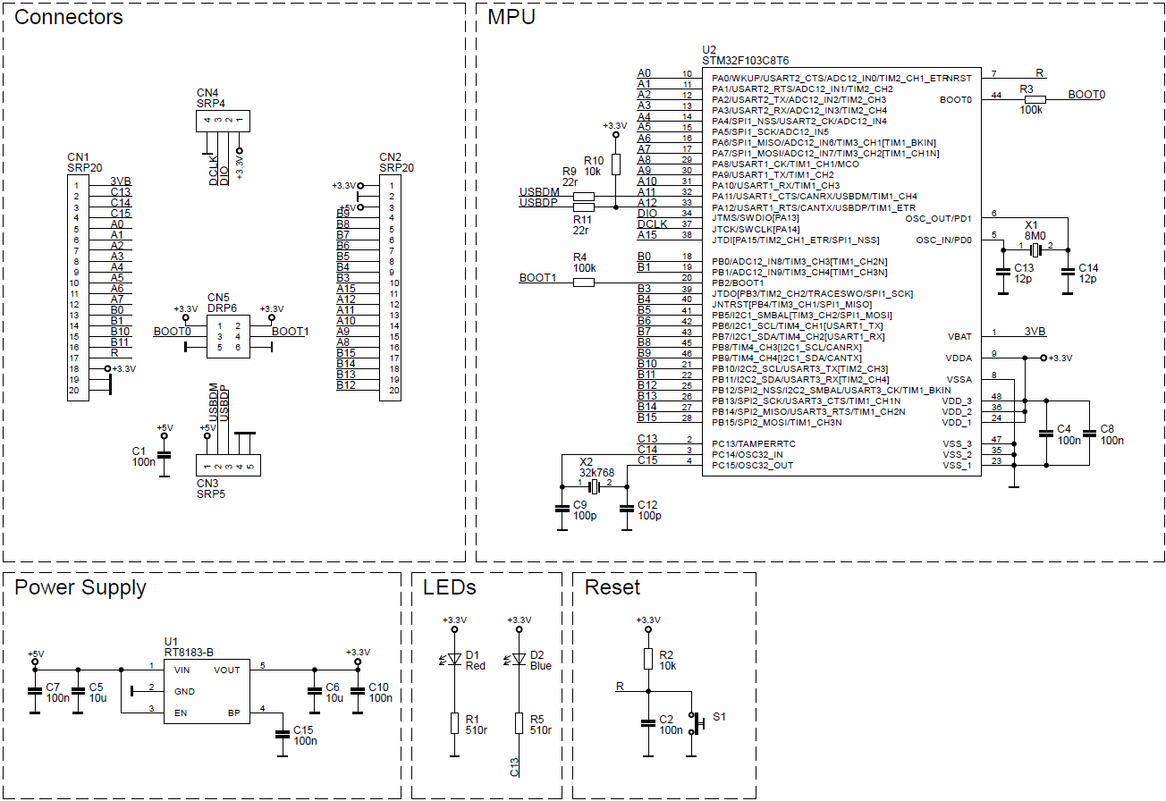
Схема выводов:
